S–99
Zielsetzung
für strategisches Lernen
Datum ____________________________________ Name _________________________________

Diese Woche strebe ich nach:
(a) ________________________________________________________________________
(b) ________________________________________________________________________
(c) ________________________________________________________________________
(d) ________________________________________________________________________
Welche Strategien werden mir helfen, mein(e) Ziel(e) zu erreichen?
(a) ________________________________________________________________________
(b) ________________________________________________________________________
(c) ________________________________________________________________________
(d) ________________________________________________________________________
Wie werde ich abschneiden? ________

1 Ich brauche mehr Übung!
2 Ein guter Versuch!
3 Ich habe die Zielscheibe getroffen!
4 Volltreffer!
Wie war meine Arbeit?
1 — Ich brauche mehr Übung! _____________
2 — Ein guter Versuch! _____________
3 — Ich habe die Zielscheibe getroffen! _____________
4 — Volltreffer! _____________
Warum? ____________________________________________________________________
___________________________________________________________________________
___________________________________________________________________________________
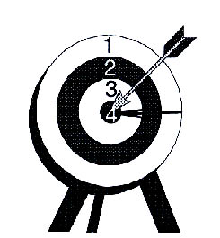

Goal Setting: Adapted by permission of The Diagnostic Learning Centre, The Winnipeg School Division No. 1.

Signatures: ______________________________ ______________________________
Student Parent/Guardian

______________________________ ______________________________
Teacher Date of next goal progress check

